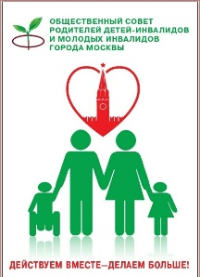**Общественный Совет родителей, воспитывающих детей-инвалидов и молодых инвалидов**

**при Департаменте труда и социальной защиты населения г. Москвы**

**(ОСРДИ при ДТиСЗ г.Москвы)**

**О нас**

* История Совета
* Состав Совета
* Наши мероприятия *(фотоальбом. Одна папка – одно мероприятие. Название мероприятия = название альбома)*

**Справочная информация** *(это бургер, просто так удобно писать)*

|  |  |
| --- | --- |
| Оформление инвалидности | МСЭ (Медико-социальная экспертиза) |
|  | ИПРА (Индивидуальная программа реабилитации и абилитации) |
| Льготы | Пенсионное обеспечение и пособия |
|  | Медицина |
|  | Транспорт |
| Образование | ПМПК (Психолого-медико-педагогическая комиссия) |
|  | Дошкольное |
|  | Школа |
|  | Среднее специальное |
|  | Высшее образование |
|  | Дополнительное образование |
| Реабилитация | Санатории (УСЗН) |
|  | Реабилитация (ЦСО, дополнительные меры поддержки в Москве) |
| Медицинское обеспечение | Лекарства |
| Спорт |  |

*Я бы поставила меню в правом верхнем углу (привычно всем). А вот на главной странице под шапкой расположила «кнопки» - прямоугольники с надписями. Клик по прямоугольнику «О нас» и открывается первый бургер. Названия кнопок выделила красным.*

*Пока так, потом будем редактировать и дополнять разделы.*

*Утверждает окончательный облик сайта Председатель Совета, но ей надо что-то показать, чтобы было что редактировать.*